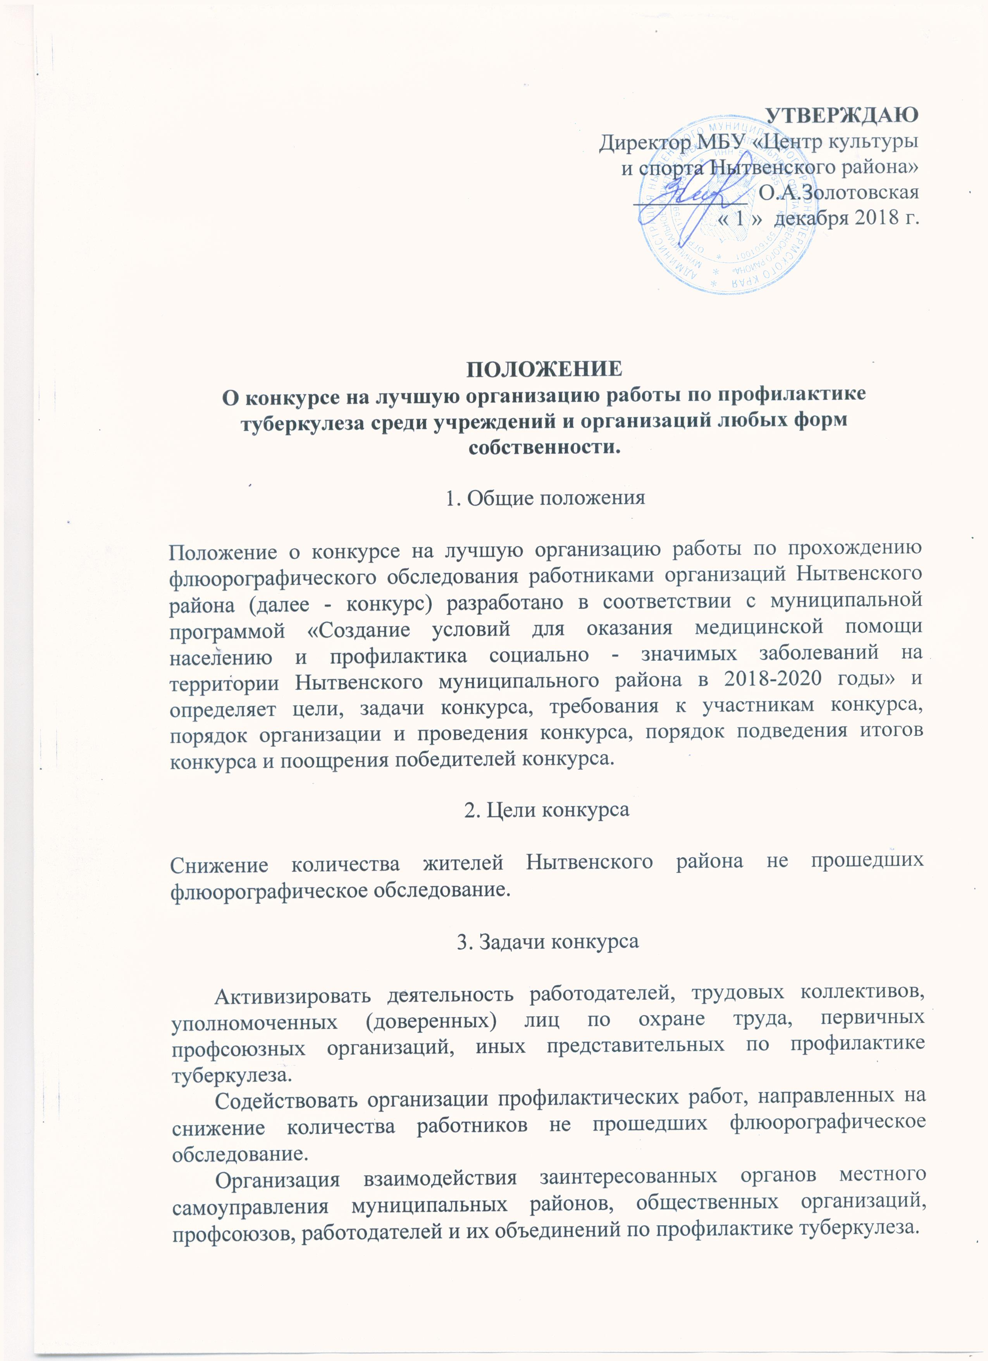

4. Участники конкурса

4.1. В конкурсе могут принимать участие образовательные учреждения Нытвенского района, Нытвенский многопрофильный техникум (среди обучающихся данных учреждений с 15 лет), организации независимо от организационно-правовых форм собственности и ведомственной принадлежности.

Конкурс проводится по следующим номинациям
- лучшая организация флюорографического обследования среди организаций и учреждений любых форм собственности;
- лучшая организация флюорографического обследования в сфере образования среди обучающихся старше 15 лет;
- лучшая работа медицинского работника или лица ответственного за профилактику туберкулеза среди учреждений и организаций любых форм собственности.

5. Порядок организации и проведения конкурса

5.1. Организации, желающие принять участие в конкурсе, не позднее 16 декабря 2018 года направляют на e-mail: cks.nr@yandex.ru МБУ «Центр культуры и спорта Нытвенского района» заявки по форме согласно приложению к настоящему Положению.

6. Порядок подведения итогов конкурса и поощрения
победителей конкурса
6.1. С целью проведения конкурса и оценки поступивших заявок создаётся Конкурсная комиссия в составе:
Косожихина М.А.. – заместитель главы по социальным вопросам администрации Нытвенского муниципального района;
Гатаулина Ж.В. – начальник сектора по социальной программе аппарата администрации района
Горшкова С.А. –Заведующая отделением медицинской профилактики ГБУЗ ПК «Нытвенская районная больница»
Ишимова С.Г. – заместитель главного врача ГБУЗ ПК «Нытвенская районная больница» по поликлинической работе
Золотовская О.А. – директор МБУ «Центр культуры и спорта Нытвенского района»
Попова Л.В. – ведущий специалист по работе с молодежью МБУ «Центр культуры и спорта Нытвенского района»
6.2. Подведение итогов конкурса осуществляется в течение 3 дней со дня окончания срока предоставления заявок, указанного в пункте 5.4. настоящего Положения.
6.3. Заявки, представленные после истечения срока или не оформленные
надлежащим образом, не рассматриваются.
6.4. За достоверность представленных организацией сведений
ответственность несет ее руководитель.
6.5. Победители конкурса выбираются по каждой группе, указанной в пункте 4.1 настоящего Положения.
Решение о победителях конкурса оформляется Протоколом конкурсной комиссии, в котором указываются победители конкурса, занявшие призовые места, по каждой группе.
6.6. Информация о победителях конкурса размещается «ВК» https://vk.com/cksnr в течение 3 дней со дня подведения итогов конкурса.
6.7. Организации, занявшие по итогам конкурса 1-е, 2-е и 3-е места, награждаются благодарственными письмами и призами. Медицинские работники или лица ответственные за профилактическую работу, сбор и подготовку информации в комиссию занявшие 1-е, 2-е, 3-е место награждаются благодарностями и денежными призами.
Финансирование за счет средств муниципальную программу «Развитие системы здравоохранения Нытвенского муниципального района».
6.8. Награждение победителей состоится 21 декабря 2018 года в МБУК «Дом культуры» по адресу г.Нытва пр.Металлургов, 1а.
Начало мероприятия в 16-00.

7. Контактная информация
Организаторы МБУ «Центр культуры и спорта Нытвенского района»
Адрес: г. Нытва у К.Маркса 82а
Электронная почта: e-mail: cks.nr@yandex.ru
Тел: 8 (34 272) 3-05-78
Координатор: Попова Лариса Владимировна

Приложение
к Положению о конкурсе

ФОРМА 1
ЗАЯВКА
в Межведомственный координационный штаб по профилактике распространения туберкулеза и ВИЧ –инфекции на территории Нытвенского муниципального района
___________________________________________________________
(полное наименование организации)

1. Сокращенное официальное наименование:
___________________________________________________________________________
2. Юридический адрес ( Фактический адрес):
___________________________________________________________________________
4. Телефон:
___________________________________________________________________________
5. Адрес электронной почты:
___________________________________________________________________________
6. Вид деятельности:
___________________________________________________________________________
7. Ф.И.О., телефон медицинского работника или лица ответственного за профилактическую работу, сбор и подготовку информации в комиссию
___________________________________________________________________________

Показатель состояния профилактической работы | Значение | Количество  баллов (заполняется представителем конкурсной комиссии)
Расход средств на мероприятия по профилактике заболевания туберкулезам. |  | 5 баллов;  отсутствие - 0 баллов
Количество мероприятий по профилактике заболевания туберкулезам в т.ч. лекции, встречи с мед.работниками. |  | 1 мероприятие 0,2 балла
Количество выпущенных профилактических материалов по профилактике заболевания туберкулезам (листовки, брошюры, магнитики и др.) |  | 5 баллов;  отсутствие - 0 баллов
Количество работников (обучающихся) в учреждении/организации подлежащих флюорографическому обследованию |  | % от общего числа лиц подлежащих флюорографическому обследованию
Количество работников (обучающихся) прошедших флюорографическое обследование
(согласно форме 2)
Наличие кабинета или уголка по профилактике социально-значимых мероприятий (ВИЧ/СПИД, туберкулез) |  | 5 баллов;  отсутствие - 0 баллов

ФОРМА 2
Список лиц прошедших
флюорографическое обследование.
___________________________________________________________
(полное наименование организации)

№п/п | ФИО прошедшего флюорографию | Адрес регистрации | Адрес фактического проживания | Дата рождения | Дата прохождения флюораграфии | Подпись лица прошедшего флюорографию, подтверждающая разрешение на обработку персональных данных.
1
2
3…

Полноту и достоверность представленных сведений гарантируем. Уведомлены о том, что участники, представившие недостоверные данные, могут быть не допущены к участию в конкурсе или сняты с участия в процессе его проведения.

Руководитель организации ___________/______________________________/
МП (подпись) (фамилия, имя, отчество)

